肉后地面出现四根浮空的石锥，打掉两个后触发地震事件

地震后在地面的随机草地处生成裂谷

这次地震将泰拉瑞亚的两个极端都展现了出来，裂谷的最表层是灵魂墓园，这里四处都是破烂的墓碑，终日覆盖着浓雾，中间有一个大口子。

跳入口子，便会看到在黑雾中隐隐若现的骸骨，如果佩戴了幽魂长明灯的话将不会被黑雾所侵扰。这一层曾经是神圣帝国末期大瘟疫的大墓地，是用数以万计的尸体堆起来的。

再往下地形会逐渐变窄，直到尽头已窄到只能通一人但不封死，能通过尽头进入下一层。不过如果在击败石巨人之前进入的话会被愤怒的亡魂瞬间杀死。

这里面有各种奇异的物块和怪物，一切都呈现出一幅井然有序的模样，甚至能感受到不亚于外界的生机。同时这一块也是裂谷中最为重要的部分。（裂谷第二层中心有一个大湖）

再往下会进入一个大空洞，里面到处都漂浮着大大小小的绿色光球。走到最底端是一片石头堆，中间最大的那一块在玩家靠近时会突然伸展开来，变成一个横跨全图的boss：自然元素二形态。由于是在自己的地盘，所以它的伤害非常高。这个时候玩家就需要尽可能快速地逃离裂谷，因为被碰到几下就会死亡。逃出裂谷后自然元素会变成另外一幅样子，这个时候就是正常的战斗了。

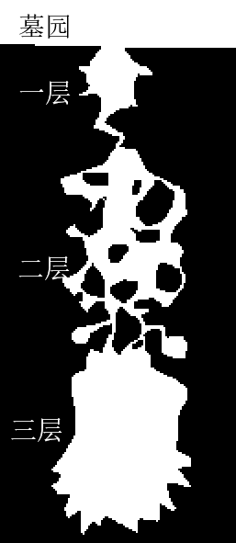

灵魂墓园物块：白魄石、骨橡树、蓝铁矿、凝魂土

裂谷一层物块：骨头块、腐烂肉块、化石、泥沙块

裂谷二层物块：暗蓝咒石、古代植物块、光芒方块、灵魂草堆、流火金块、迷幻树叶块、神圣树叶块、三种苔藓和草、生命星星、苔藓皮、异界鲜花块、灾咒银矿石、凝魂土

裂谷三层物块：